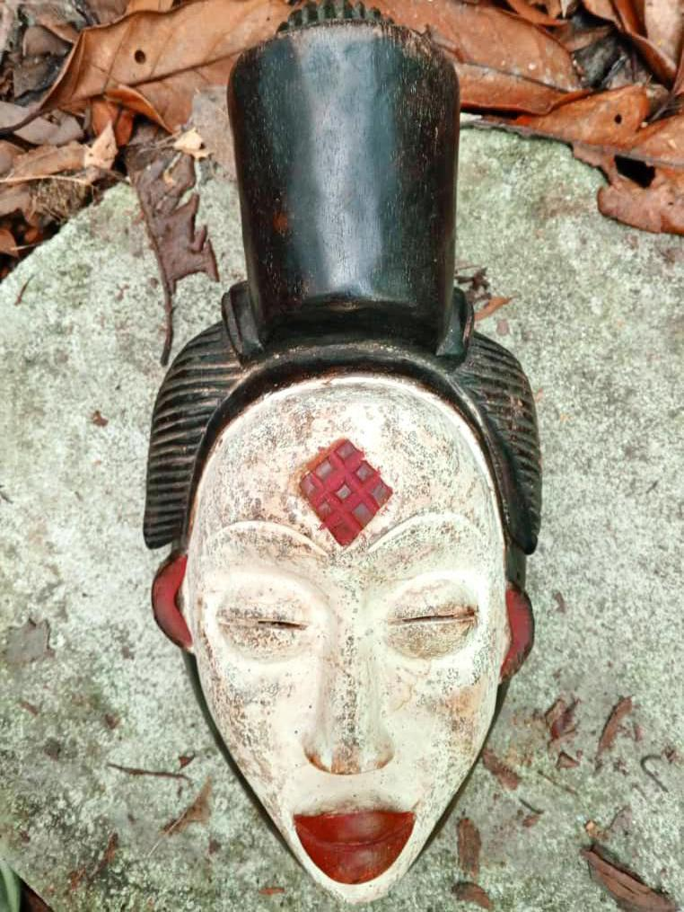

Le saviez-vous ?

Le masque Mukudji est originaire du peuple punu de la Ngounié et la Nyanga dans le sud du Gabon. Sur le plan esthétique, il est représenté par une figure féminine. Deux nattes ornent sa tête, lui conférant une allure majestueuse. Au milieu du front, neuf losanges de couleur rouge renvoient au neuf clan de l’ethnie punu. Ses yeux bridés nous rappellent la beauté de la femme punu. Une bouche marquée par des lèvres pulpeuses qui renvoient au canon de l’esthétique africain.

Le masque Mukudji est utilisé par les punu lors de grands événements (retrait de deuil, cérémonies funéraires, etc.). Le masque n’est que la partie supérieure de tout un appareillage. C’est en réalité un danseur qui est revêtu de raphia, du masque et qui se tient sur deux bois pendant lesdites cérémonies.

Dans les sociétés traditionnelles, le masque avait pour vocation d’assurer l’équilibre de la communauté. Il est en effet la représentation des ancêtres, mais également le lien entre le monde des vivants et celui des morts.

Le masque Mukudji est, tout compte fait au nombre des schèmes culturels qui enrichissent le paysage culturel gabonais.